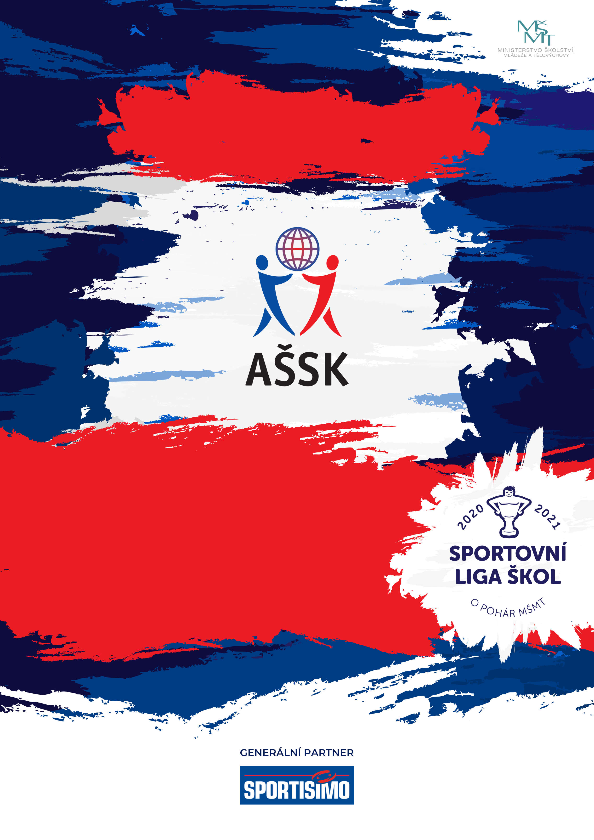
4.4.2025 Aš

Okresní kolo v basketbalu
dívek a chlapců, kat.IV
VŠEOBECNÁ USTANOVENÍ
 | POŘADATEL: |  | Mgr. Milada Soukupová, Gymnázium Aš  Tel: 739290000, email: milada.soukupova@gymas.cz
 | TERMÍN KONÁNÍ: |  | 4.4.2025
 | MÍSTO KONÁNÍ: |  | Gymnázium Aš
 | SPORTOVNÍ KANCELÁŘ: |  | Gymnázium Aš
 | ÚČASTNÍCI: |  | Řádně přihlášené školy. Družstvo má maximálně 12 hráčů a vedoucího.
 | KATEGORIE: |  | IV. – základní školy – žáci a odpovídající ročníky víceletých gymnázií, ročník narození 2009–2011  V kategorii mohou startovat družstva za těchto podmínek:  - Družstvo je složeno z žáků jedné školy  - Členové družstva musí odpovídat ročníkem narození a příslušným stupněm vzdělání  - Žák, který opakuje ročník a je v páté anebo v deváté třídě, nemůže být zařazen do soutěže.  - Startovat mohou pouze žáci gymnázií splňující článek 10 všeobecných podmínek pro účast na soutěžích AŠSK (Organizační řád AŠSK, str. 39), tj. pouze ti žáci, kteří nejsou zařazeni v studijních oborech se specializovanou výukou TV.  Všechny podmínky musí být splněny zároveň.
 | PŘIHLÁŠKY: |  | Zasílejte do 2.4.2025 do 12:00, e-mailem spolu s návratkou: milada.soukupova@gymas.cz, na předtištěném formuláři AŠSK. V přihlášce uveďte kategorii, přesný název školy s přesnou adresou (bez zkratek), PSČ, jméno a datum narození hráčů a jméno vedoucího družstva (telefon, e-mail). Přihláška musí být potvrzená ředitelem školy.
 | PREZENCE: |  | Dne 2.4.2025 v době od 8:45hodin do 9:15 hodin, tělocvična gymnázia. Vedoucí předloží: soupisku družstva, potvrzenou ředitelem školy; musí být vyznačeno členství v AŠSK ČR. Každý hráč musí mít kartičku pojištěnce.
 | TECHNICKÁ PORADA: |  | Proběhne v 9:15. Účast alespoň jednoho zástupce družstva na technické poradě je povinná.
 | ÚČASTNICKÝ POPLATEK |  | Účastnický poplatek se nehradí.
 | ZDRAVOTNÍ ZABEZPEČENÍ A DOZOR NAD ŽÁKY: |  | Účastníci akce nejsou pořadatelem pojištěni proti úrazům, krádežím ani ztrátám. VV AŠSK ČR doporučuje, aby účastníci uzavřeli individuální úrazové pojištění. Za zdravotní způsobilost odpovídá vysílající škola. Účastníci musí mít s sebou průkazku zdravotní pojišťovny. Dozor nad účastníky zajišťuje v plném rozsahu a po celou dobu soutěže vysílající škola. (Vyhláška MŠMT ČR č.55/2005 §7, odst. 2) Vedoucí družstev odpovídají po celou dobu soutěže za bezpečnost a chování členů výpravy.
 | TECHNICKÁ USTANOVENÍ
 | PODMÍNKY ÚČASTI: | Soutěž je řízena všeobecnými podmínkami AŠSK. V družstvech mohou startovat pouze žáci a žákyně příslušné školy, kteří jsou uvedeni  na soupisce potvrzené ředitelem školy.  Za zdravotní způsobilost zodpovídá vedoucí družstva. Účastníci nejsou pojištěni proti úrazu a případným ztrátám. Účastníci mají u sebe kartičky zdravotní pojišťovny.
 | MATERIÁLNÍ ZABEZPEČENÍ: | Každé družstvo musí mít: 2 sady očíslovaných dresů, vlastní míče  na rozcvičení, sportovní obuv do haly a 1 sadu rozlišovacích dresů. Barvy dresů s čísly hráčů uveďte na přihlášce.
 | PROTESTY: | Případnou námitku podává vedoucí družstva písemně nebo telefonicky do 15 minut po skončení utkání řediteli soutěže s vkladem 500 Kč. Protesty řeší soutěžní komise. V případě zamítnutí propadá vklad pořadateli.
 | PŘEDPIS: | Hraje se podle pravidel a soutěžního řádu AŠSK a následných upřesnění. Bezdůvodně opožděný nástup družstva k utkání může znamenat kontumační výsledek.
 | SYSTÉM SOUTĚŽE: | Bude upřesněn podle počtu přihlášených družstev.
 | NASAZENÍ DRUŽSTEV:
 | STANOVENÍ POŘADÍ  A DALŠÍ PŘEDPISY: | Bude upřesněno na místě
 | CENY | Všechna družstva obdrží diplomy.  První tři družstva obdrží drobné ceny.
 | OBČERSTVENÍ | Není zajištěno
 | DŮLEŽITÉ UPOZORNĚNÍ | 1. Povinností družstev je zúčastnit se zahajovacího i závěrečného ceremoniálu. V případě nedodržení tohoto požadavku bude tým hodnocen mimo soutěž!  2. Nedodrží-li kterékoliv družstvo podmínky účasti s úmyslem získat neoprávněnou výhodu, může být rozhodnutím pořadatele ze soutěže vyloučeno. Takto vyloučené družstvo je následně povinno uhradit pořadateli vzniklé náklady na jeho účast.
 | DOPRAVNÍ DISPOZICE | .
 | OSTATNÍ

Ředitel soutěže Předseda OR Cheb Mgr. Milada Soukupová Mgr. Jan Žídek

LOGA

